Laboratorio 13

Clonar Maquina Virtual

Misión: Crear una maquina virtual idéntica a la ubuntu, con diferentes direcciones MAC.

Requisitos:

Maquina virtual Ubuntu con Asterisk instalado

Conexión a internet desde el sistema.

Acceso root

Pasos:

1. Cambiar el nombre a la instancia Ubuntu por orion

#hostnamectl set-hostname orion

1. Cambiar las entradas en /etc/hosts

127.0.0.1 localhost

127.0.1.1 orion

1. Apagar la instancia Ubuntu

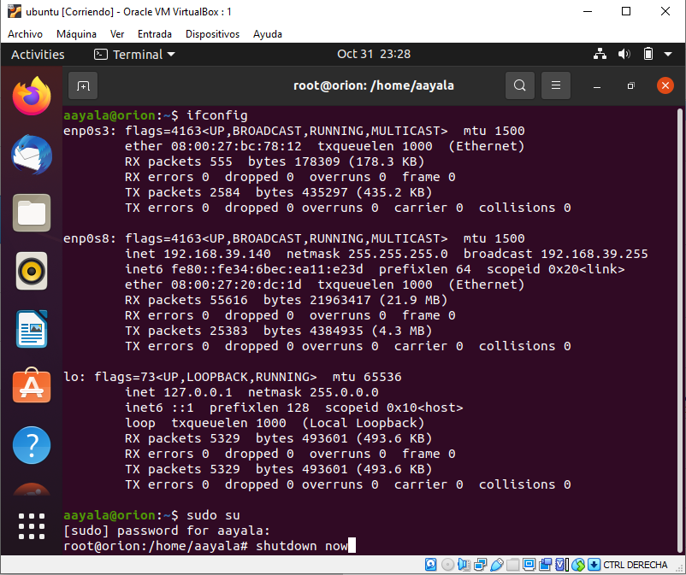

1. Boton derecho y seleccionar la opción “clonar” con Generar nuevas direcciones MAC para todos los adaptadores de red.

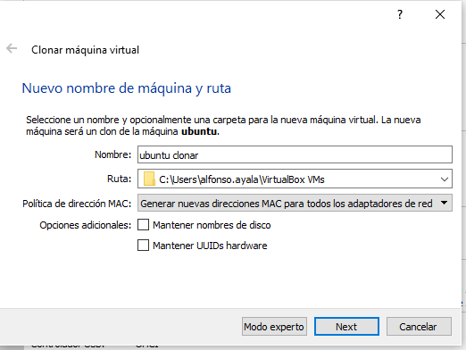

1. Conectarse a la maquina y tomar nota de la ip asignada a la máquina.

#ifconfig

1. Cambiar el hostname de la maquina a “pegasus”

#hostnamectl set-hostname pegasus

1. Modificar el archivo /etc/hosts cambiando el nombre anterior por “pegasus”

127.0.0.1 localhost

127.0.1.1 pegasus